Летний проект «Тур де Франс. Дневник путешествия»

Мартьянова Марина Анатольевна, учитель иностранного языка
Муниципальное бюджетное общеобразовательное учреждение
«Лингвистическая гимназия» города Кирова (МБОУ ЛГ)

Обоснование проекта: Ежегодно по завершении учебного года в июне-месяце в гимназии организуется летний пришкольный лингвистический лагерь для обучающихся 1-4 классов. В рамках этого лагеря ребята не только занимаются спортом, ходят в кино и музеи, гуляют и играют, но и принимают участие в проектной деятельности. Среди разнообразных творческих проектов, которые обучающиеся выбирают сами, есть проекты лингвистические, отражающие профиль учебного заведения. Летом 2018 года был успешно реализован проект «Тур де Франс. Дневник путешествия».
Большинство обучающихся гимназии учат английский язык как первый иностранный со 2-го класса. В конце 4-го класса каждый должен сделать выбор какой иностранный язык как второй он будет изучать с 5-го класса.
Цель проекта: Написать групповой дневник виртуального путешествия во Францию.
Задачи проекта:
- познакомить участников проекта с основными сведениями о Франции (географии, символах, культуре, известных людях, традициях и т.п.);
- формировать фонетические и лексические навыки устной речи;
- воспитывать уважение и интерес к культуре, истории, традициям и реалиям современной жизни французов;
- научить работать в группе;
- развивать творческие способности, лингвистическую догадку, память, воображение и чувство вкуса обучающихся.
Новизна проектной работы заключается в том, что проект является краткосрочным (10 занятий), и реализация проекта осуществляется в группе детей разного возраста, с разным уровнем обученности родному языку и первому иностранному.
Практическая значимость: Помочь сделать выбор второго иностранного языка для изучения в среднем звене.
Оснащение: Работа над проектом проходила в классной аудитории, оснащенной ПК, проектором. Были использованы бумага для рисования, раскраски, цветные карандаши.
Длительность каждого занятия – 45 минут. В то время, когда участники проекта раскрашивают, звучит французская фоновая музыка.
Технологическая карта проекта:
№ и название занятия | Содержание занятия |  | Ресурсы
 | Деятельность учителя | Деятельность участников проекта
1.  День знакомств.  (Давайте познакомимся!) | Учитель:  *приветствует участников проекта по-французски: «Bonjour, chers amis!»;  *предлагает посмотреть развивающий мультфильм «Випо во Франции»;  *предлагает отправиться в организованное «виртуальное» путешествие во Францию на 10 дней группой;  *выдает бейджи, которые нужно заполнить и указать имя, фамилию, страну из которой прибыл(а);  *сам представляется как гид: «Уважаемые участники проекта! Я предлагаю вам отправиться в организованное виртуальное путешествие по Франции всем вместе. Я буду вашим гидом, сопровождающим во всех экскурсиях. Меня будут звать Мадам Пино. Je m’appelle Mme Pinod. Представьте, что вы тоже иностранцы, придумайте имена и страну из которой вы приехали. Предлагаю воспользоваться списком имен, представленном на слайде»  *предлагает представиться по-французски: «Je m’appelle …, je suis de …»;  *приглашает посмотреть ещё один мультфильм, созданный ребятами «Под небом Франции. Sous le ciel de France»;  *знакомит с программой путешествия;  *говорит о том, что в конце проекта-путешествия группа будет защищать проект - представлять дневник путешествия – карту-коллаж;  *прощается с участниками проекта. | Участники:  *смотрят мультфильм;  *выбирают для себя имя из списка предложенных, вписывают его в бейдж;  *отрабатывают фразы-клише со своими данными: «Je m’appelle Laura. Je suis de l’Espagne.»  *представляются в группе;  *смотрят программу путешествия на слайде;  *смотрят мультфильм;  *прощаются по-французски «Au revoir Mme Pinod.» | Презентация.  Карта Франции.  Мультфильм «Випо во Франции».  Мультфильм «Под небом Франции. Sous le ciel de France».
2.  День символов. | Учитель:  *приветствует участников проекта;  *интересуется о делах и самочувствии по-французски, предлагая научиться спрашивать о делах и отвечать на этот вопрос: «Bonjour, chers voyageurs! Comment ça va? Moi, ça va très bien. Et vous?»  *предлагает посмотреть на слайд, где размещены картинки с транспортными средствами, которыми пользуются, чтобы добраться до Франции из других стран;  *раздает раскраски транспортных средств, предлагает раскрасить, научиться произносить ЛЕ;  *предлагает подойти и наклеить на карте-шаблоне (с внешней стороны) раскрашенные картинки;  *предлагает послушать и спеть вместе песенку французского алфавита;  *предлагает посмотреть на официальные символы Франции на слайде (флаг, герб, гимн и т.д.);  *раздает раскраски и предлагает раскрасить, а потом наклеить символы Франции;  *задает вопрос: «Какие ассоциации у вас возникают со словом Франция?»;  *предлагает найти ответ на этот вопрос дома;  *прощается по-французски «Au revoir, chers amis! A la prochaine!» | Участники:  *приветствуют учителя и друг друга по-французски: «Bonjour, Mme Pinod! Bonjour, chers amis!»  *учатся задавать вопрос и отвечать на него: «Bonjour, Michel! Comment ça va Michel?» - «Bonjour, Clara. Merci, ça va bien. Et toi ?»  *раскрашивают, наклеивают картинки,  подписывают их;  *учатся произносить новые ЛЕ;  *слушают и поют песню французского алфавита;  *смотрят презентацию, знакомятся с официальными символами Франции;  *раскрашивают картинки-символы, используя синий, белый и красный карандаши;  *наклеивают картинки на карту;  *прощаются. | Карта Франции (контур). Презентация.  Раскраски с видами транспорта (поезд, корабль, самолет, вертолет, велосипед, автомобиль, воздушный шар)  Слайды с официальными государственными символами (герб, флаг-триколор, текст гимна «Марсельеза», бюст Марианны).  Раскраски флага, герба, бюста Марианны, петуха.  Аудиозаписи песни французского алфавита и гимна.
3-4.  День Эйфелевой башни. | Учитель:  *приветствует участников проекта, спрашивает как дела;  *напоминает, что путешествие продолжается и интересуется ответом на вопрос: «Какие ассоциации у вас возникают со словом Франция?»;  *приглашает посмотреть мультфильм об Эйфелевой башне;  *раскладывает раздаточный материал и предлагает работу в паре: собрать пазл, склеить, раскрасить и прочитать информационный текст на обратной стороне картинки-раскраски  *предлагает представителю от каждой пары показать всем «путешественникам» получившуюся картинку (у каждой пары изображение Эйфелевой башни, все разные) и пересказать или зачитать текст вслух – интересные факты об Эйфелевой башне;  *организует голосование на самую аккуратно раскрашенную картинку, которая приклеивается на карту;  *прощается до следующей встречи. | Участники проекта приветствуют учителя:  *«Bonjour, Mme Pinod. Merci ça va bien. Et vous?»  *называют предметы, которые ассоциируются у них с Францией: «Круассан, духи, берет, лягушки, мушкетеры, король, мода, Эйфелева башня …»;  *смотрят мультфильм про Эйфелеву башню;  *собирают пазл, склеивают его, раскрашивают;  *на обратной стороне находят текст – интересную информацию об Эйфелевой башне, изучают;  *показывают всем свою картинку и зачитывают информацию вслух;  Выбирают самую аккуратную работу, приклеивают ее на карту и подписывают;  *прощаются с учителем: «Au revoir, Mme Pinod!» | Видео: мультфильм об Эйфелевой башне.  Пазлы - раскраски, цветные карандаши.  Текст об Эйфелевой башне (см. Приложение)
5.  День гастрономический. | Учитель: *здоровается с обучающимися предлагает вниманию песню на французском языке «Умете ли вы сажать капусту по-нашему?»:  «Bonjour tout le monde! Ca va bien? Послушайте и посмотрите видеоролик с детской песней Savez-vous planter les choux? и догадайтесь какую экскурсию мы совершим сегодня?»;  *предлагает попробовать спеть вместе с видео и выучить эту песню;  *обращает внимание учащихся на экран и приглашает совершить «гастрономическую» экскурсию по Франции;  *раздает раскраски известных французских блюд на выбор;  *прощается «Au revoir tout le monde! Bon appétit !» | Участники проекта: *приветствуют учителя;  *смотрят видеоролик и слушают песню про капусту;  *работают с текстом, пытаются петь песню вместе с видео;  *смотрят презентацию о гастрономических привычках французов, слушают комментарии учителя;  *выбирают раскраску с понравившимся блюдом;  *готовую раскраску приклеивают на карту в том месте (регионе), где готовят это блюдо;  *прощаются с учителем : «Au revoir Mme et bon appétit!» | Видеоролик с песней и текстом.  Презентация «Гастрономические привычки французов».  Раскраски.  Книга кулинарных рецептов из Франции.  Рекламные проспекты и буклеты.
6.  День спортивный. | Учитель: *приветствует участников проекта: «Bonjour tout le monde! Ca va bien?»  *предлагает вспомнить и спеть песню «Savez-vous planter les choux?», выполняя движения как на видео;  *включает другую аудиозапись, где звучит считалочка;  *предлагает обучающимся повторять вместе текст считалочки и «спортивные» движения;  *говорит: «Мы сделали маленькую физзарядку, так как сегодня у нас день спорта во Франции»;  *ведет беседу о спорте во Франции;  * подтверждает догадки учеников о том, что французы любят спорт;  *соглашается с тем, что самые любимые виды спорта во Франции – это футбол, велоспорт, авторалли, парусный, регби, плавание и др., проговаривает названия видов спорта по-французски, предлагая повторить и запомнить новые ЛЕ;  *раздает картинки, которые нужно подписать и приклеить на карту;  *прощается. | Участники проекта:  *здороваются с учителем;  *поют песню и выполняют движения под музыку;  *разучивают считалочку и делают зарядку под неё;  *ведут беседу с учителем о спорте во Франции;  *знакомятся и выучивают новые ЛЕ по теме «виды спорта»;  *раскрашивают, подписывают и приклеивают на карту картинки про спорт;  *прощаются. | Аудиозаписи песни и считалочки.  Раскраски.
7.  День литературный. | Учитель:  *приветствует участников проекта и задает вопрос: «У вас каникулы. Что вы сейчас читаете интересного?»  *представляет программу литературного дня: «Сегодня мы поучаствуем в викторине по французской литературе»;  *организует работу в парах;  *раздает конверты с заданиями (см. Приложение);  *подводит итоги;  *приклеивает портреты самых читаемых французских писателей на карту;  *предлагает посмотреть фрагмент фильма по произведению современного писателя «Маленький Николя»;  *прощается. | Участники проекта:  *здороваются с учителем;  *называют авторов и книги, которые читают;  *выполняют задания викторины;  *смотрят фрагмент фильма;  *приклеивают на карту портреты самых известных французских писателей;  *прощаются. | Презентация.  Книги французских писателей.  Дидактический материал.  Видео фильм «Маленький Николя».  Картинки – портреты писателей Франции.
8.  День открытий. | Учитель:  *приветствует участников проекта и приглашает войти в аудиторию – «Музей изобретений»;  *показывает «экспонаты» и называет их по-французски;  *приглашает пройти в воображаемый «кинозал» братьев Люмьер и показывает презентацию «Изобретения и открытия французов»;  *выдает раскраски и предлагает раскрасить, подписать и приклеить на карту картинки с самыми полезными для людей изобретениями;  *прощается. | Участники проекта:  * приветствуют учителя;  *проходят в «музей» и рассматривают «экспонаты» - изобретения французов;  *повторяют, пытаются запомнить их названия по-французски;  *занимают места в «кинозале братьев Люмьер» и смотрят презентацию об открытиях и изобретениях, сделанных в разное время французами;  *раскрашивают картинки и приклеивают их на карту;  *прощаются. | Презентация.  Предметы быта - изобретения французов (ручка бик, кинокамера, аспирин, консервы, майонез и т.п.).  Раскраски.
9.  Музыкальный день. | Учитель: *приветствует участников проекта;  *предлагает сесть поудобней;  *включает подборку известных музыкальных произведений французских композиторов и песен;  *приглашает повторить детские песенки, выученные на предыдущих занятиях;  *разучивает народную песенку про жаворонка «Alouette»;  *организует репетицию защиты проекта;  *прощается. | Участники проекта:  *приветствуют учителя;  *садятся, слушают разные музыкальные произведения французских композиторов;  *повторяют выученные песни;  *разучивают новую народную французскую песенку;  *репетируют выступление – групповую защиту проекта;  прощаются | Презентация (Имена и портреты французских композиторов).  Аудио, видео.  Текст для защиты проекта (см. Приложение)  Карта-коллаж – Дневник путешествия.
10.  Защита проекта. | Группа участников проекта на сцене рассказывает о каждом дне занятий, поет песню на французском языке, показывает результат работы – дневник виртуального путешествия в виде карты Франции, выполненной в технике коллажа. (см. Приложение) |  | Карта-коллаж -  Дневник путешествия.

Приложение 1.
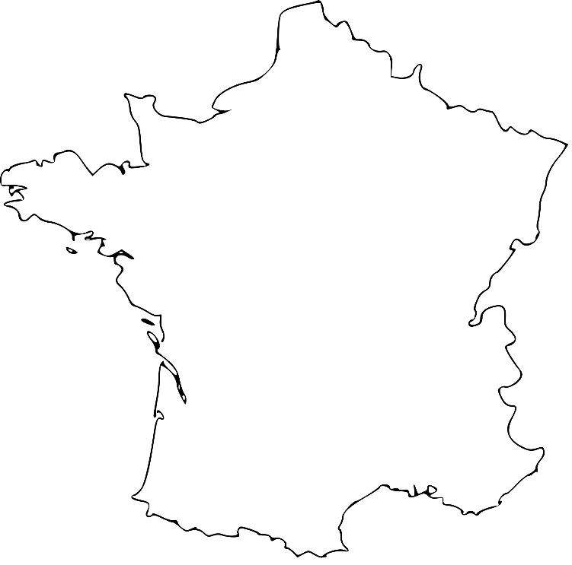

Приложение 2.
Создавая свою башню, французский инженер Густав Эйфель, не мог предположить, что она простоит более ста лет. Изначально этот проект был рассчитан лет на 20 и строился исключительно как экспонат для очередной Всемирной Выставки. Эйфелева башня была построена к Всемирной Парижской Выставке 1889 года, дата проведения которой совпала со столетием Французской Революции. Из многочисленных проектов, представленных на конкурс, победил проект Александра Густава Эйфеля (Alexandre Gustave Eiffel), на которого и была возложена ответственность за сооружение Эйфелевой башни.
Не смотря на достижения технического прогресса, Эйфелеву башню до сих пор красят при помощи обычных кистей. Удивительно, но факт — башня выкрашена сразу в 3 оттенка бронзы (от темного снизу, до светлого — наверху), но за счет перспективы, возникает иллюзия ее однотонности. Краску обновляют каждые 7 лет.
Александр Густав Эйфель – тот самый человек, который в 1885 году создал внутреннюю структуру Статуи Свободы.
На строительстве Эйфелевой башни были задействованы 300 рабочих. Конструкция состоит из 18 038 железных элементов, имеет 2,5 миллиона заклепок. Полный вес сооружения – более 10 000 тонн, изначальная высота башни составляла 300,65 метра (сам Эйфель и называл ее просто "трехсотметровой башней"), а нынче с новой антенной – 324 метра.
В жару Эйфелева башня "вырастает" примерно на 15 сантиметров. Как мы помним из школьного курса физики, при нагревании металл расширяется.
Ежегодно работники, следящие за порядком, расходуют на поддержание чистоты 400 литров моющих средств и 25 000 мусорных мешков. Представьте, каково это – ухаживать за таким гигантом!
Примечательно, что Эйфелева башня была создана как экспонат для Всемирной выставки 1889 года, и изначально ее планировали разобрать и перебазировать в другое место. Тем более, многие парижане были недовольны и утверждали, что башня "портит" облик города, не сочетаясь с архитектурой. В итоге сработал принцип "нет ничего более постоянного, чем временное".
Эйфелева башня могла стать уникальным символом Барселоны, а не Парижа. Эйфель в преддверии Всемирной выставки 1889 года предлагал властям города свой проект, но они в итоге сочли его слишком дорогим и вычурным. В итоге в Барселоне была построена триумфальная арка.
Если пренебречь лифтом и подняться на вершину башни пешком – понадобится сделать 1665 шагов.
В мире существует более тридцати реплик Эйфелевой башни. Их можно увидеть в США, Японии, Мексике, Германии, Китае, Чехии, Великобритании и других местах. Кроме того, в России, в селе с говорящим названием Париж (Челябинская область), имеется мачта сотовой связи, выполненная в виде Эйфелевой башни, которая в шесть раз меньше оригинала.
Приложение 3.
1. А мы ездили во Францию. 10 часов – это совсем мало, чтобы увидеть всю страну и заговорить на французском языке, но кое-что мы все-таки узнали об этой стране, которую, кстати, называют иногда «шестиугольником», потому что территорию Франции можно вписать в геометрическую фигуру «шестиугольник».
2. До Франции можно добраться по-разному: на самолете (en avion), на поезде (en train), на автомобиле (en automobile), на корабле (en navire), на велосипеде (en vélocipède), на воздушном шаре (en ballon), на вертолете (en hélicoptère) и, конечно, пешком (à pied).
3. Французский язык – очень красивый, французские имена тоже красивые. На время нашего путешествия мы называли друг друга по-французски. Je m’appelle Françoise … . Нашего гида звали Мадам Пино.
4. Мы узнали, что французы очень любят спорт и занимаются разными видами спорта, особенно: foot-ball, vélo, natation, voile, karaté, lutte, course automobile, athlétisme, gymnastique, basket-ball…
5. Французы – вежливые и внимательные люди. При встрече у них принято не только здороваться, но и поинтересоваться о делах и здоровье:
- Bonjour, comment ça va?
- Merci, ça va très bien!
6. Французов называют «лягушатниками», почему? Потому что они едят лягушачьи лапки. Но это бывает редко. Французская кухня знаменита на весь мир. Кто не знает омлет, суп, багет, круассан, эклер, шу, макарун..!? Каждый день в течение целого года можно есть новый сорт сыра! Французы – большие сыроеды!
7. Все мы в детстве читали сказки Шарля Перро про Красную шапочку и Кота в сапогах, про Мальчика с пальчик и Синюю бороду. Мы узнали много других французских писателей. Это: Александр Дюма, баснописец Лафонтен, Гектор Мало, Жак Превер, Жюль Верн, Виктор Гюго, Сент-Экзюпери. Мы узнали также, что комиксы про Астерикса и Обеликса и истории про мальчика Николя написал Рене Госсини. Есть, что почитать летом!
8. Французы – большие изобретатели! Их изобретения такие разнообразные: вакцина против бешенства и соус «майонез», велосипед и обои, фотография и кино, сантиметр и манекен, карандаш и шариковая ручка «бик», маятник и воздушный шар, аспирин и карета скорой помощи, акваланг и подводная лодка, и конечно, Эйфелева башня!
9. Мы узнали, что Эйфелева башня сделана из железа (более 18 тысяч деталей). Она строилась только на 20 лет, а стоит второй век. Она была красной, черной, зеленой когда-то. Сейчас ее красят каждые 7 лет в коричневый бронзовый цвет. На нее можно подниматься пешком и на лифте. Строительство башни было опасным из-за высоты, но погиб только один рабочий.
10. Французы любят праздники, любят повеселиться, танцевать и петь. Мы тоже попытались петь по-французски. Вот шуточная песенка «Умеете ли вы сажать капусту как мы?».
11. Настоящий путешественник берет в путешествие не только удобный саквояж, который, кстати, тоже придумали французы, но и записывает в дневник свои впечатления. Мы не записывали, мы еще не умеем писать по-французски, мы раскрашивали и рисовали, вот наш дневник путешественников!
Приложение 4.
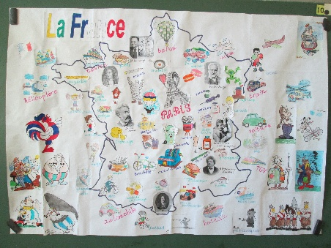

Ресурсы:
- Береговская Э.М. Французский язык. Второй иностранный язык. 5 класс. Синяя птица: учеб.фр. яз. для 5 кл. общеобразоват. организаций. В 2-х частях./ Э.М. Береговская, Белосельская Т.В. – М.: Просвещение, 2016
- Развивающие мультфильмы: Випо во Франции. Город Париж [Электронный ресурс] / YouTube CartoonsTv Showin. – Электрон. дан., 2014. - https://www.youtube.com/watch?v=3k4AFfXxncc, свободный. – Загл. с экрана. – Яз. рус.
- Чудеса света. Эйфелева башня [Электронный ресурс]: 13 серия / Уроки тётушки Совы. – YouTube, 2013. - https://www.youtube.com/watch?v=82ojhstsv2c , свободный. – Загл. с экрана. – Яз. рус.
- Маленький Николя [Электронный ресурс]: трейлер / WorbeR Sergiy. – Электрон. дан. – YouTube, 2010. - https://www.youtube.com/watch?v=YsLa7658m3U , свободный. – Загл. с экрана. – Яз. франц.

